Informe de laboratorio de Física.

“Fluidos”.

Alumnos: Bustos Fernando Nicolás.

León Facundo Gabriel.

Ortega Manuel Emiliano.

**1. Objetivo del laboratorio**

* Realizar una serie de experiencias con el objeto de afianzar, a través del trabajo experimental, la comprensión de distintos fenómenos físicos que involucran a los fluidos.

**2. Instrumentos a utilizar**

* Conjunto de objetos con la misma densidad y diferentes volúmenes (Fig.1).
* Conjunto de objetos con el mismo volumen y diferentes densidades (Fig.1).

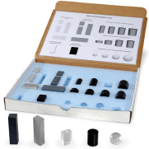

Figura 1: Objetos a utilizar en las experiencias.

* Recipientes para fluidos, balanzas, reglas y calibres.
* Prensa hidráulica fabricada con jeringas. Capilares y tubo de Venturi.

**Actividad No2: Principio de Arquímedes.**

El principio de Arquímedes establece que cualquier cuerpo sumergido total o parcialmente en un fluido experimenta una fuerza hacia arriba igual al peso del fluido desplazado por el cuerpo. Esto se puede expresar matemáticamente como:

Fuerza de flotación = Peso del fluido desplazado

1. Cuando sumergimos un objeto de acero en agua, experimenta una fuerza de flotación hacia arriba debido al principio de Arquímedes, ya que desplaza una cantidad de agua igual a su propio volumen. Esto hace que el objeto de acero parezca más pesado en el aire de lo que realmente es. Cuando sumergimos un objeto de plástico (como un tapón de botella) en agua, también experimentamos una fuerza de flotación hacia arriba, pero como el plástico es menos denso que el acero y generalmente tiene un volumen mayor en comparación con su peso, el objeto de El plástico flotará más fácilmente en el agua que el objeto de acero.
2. Cuando sumergimos un objeto de volumen V de plástico, sale despedida más agua que cuando sumergimos un objeto del mismo volumen pero de acero. Esto se debe a que el objeto de plástico tiene una densidad menor que el acero, lo que significa que ocupa un mayor volumen en relación con su masa. Por lo tanto, el objeto de plástico desplazará más agua al sumergirse que el objeto de acero del mismo volumen, lo que resultará en una fuerza de flotación mayor en el objeto de plástico.

El objetivo de esta actividad es encontrar las fuerzas de flotación de diferentes objetos (Fig.2) sumergidos en agua y compararlas entre sí.

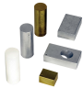

Figura 2: Cuerpos a los que se les medirá su fuerza de flotación al estar sumergidos en el agua.

2.1) Atamos una cuerda de tanza a los cuerpos que va a sumergir en agua y armamos la configuración experimental que se muestra en la Fig.3. Para ello llenamos el vaso de desbordamiento hasta donde sea posible, sin que rebalse hacia el vaso de precipitados.

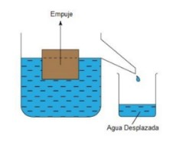

Figura 3: Configuración experimental para medir la fuerza de flotación.

Tenemos que el vaso de precipitados vacío tiene una masa de 27,3 g. y con un error debido a la balanza de 0,1 g.

Vprec = (27,3 ± 0,1) g.

El instrumento utilizado para medir los objetos es un dinamómetro como se ve en la imagen.

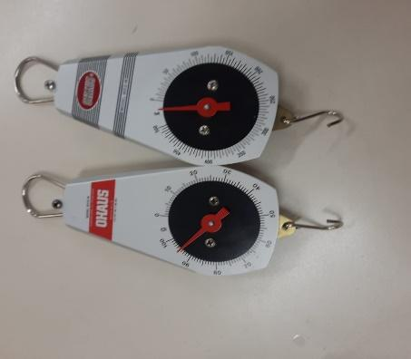

Figura 4: Dinamómetros uno con una capacidad máxima de 100g y un error de 1g, y el otro con una capacidad máxima de 500g y un error de 5g.

**Objeto 1:**

**2.2)** Sumergimos suave y completamente el **primer** objeto en el vaso de desbordamiento teniendo en cuenta que el de precipitados debe estar inicialmente vacío.

Y tenemos que el peso del vaso de precipitados con el agua desplazada es igual 49,7g. y por la balanza tiene un error de 0,1g

Vdes = (49,7 ± 0,1) g.

Por lo tanto el peso del agua desplazada es igual a:

Ades = 49,7 - 27,3 = 22,4g

∆Ades = ∆Vprec + ∆Vdes = 0,2g

Ades = (22,4 ± 0,2) g.

**2.3)** Sacamos el objeto del agua y utilizamos el dinamómetro para obtener su peso en el aire lo cual nos da un peso de 215g. con un error de 5g.:

Paire = (215 ± 5) g.

**2.4)** Mientras el objeto seguía colgado del dinamómetro, sumergimos el objeto en el agua sin que toque los lados ni el fondo y obtuvimos su peso lo cual nos da un peso de 190g. con un error de 5g.:

Pagua = (190 ± 5) g.

**2.5)** Tenemos que ver que la fuerza de flotación usando la diferencia entre pesos tiene que ser igual al peso del agua desplazada…

Fdes = Paire - Pagua = 25g.

∆Fdes = ∆Paire + ∆Pagua = 10g.

* Fdes = (25 ± 10) g.

Criterio de igualdad:

| Fdes - Ades | <= ∆Fdes + ∆Ades

| 25g. – 22,4g. | <= 10g.+ 0,2g.

2,6g. <= 10,2g.

Por el criterio de igualdad tenemos que la fuerza de flotación es igual (dentro de los intervalos de confianza) al peso del agua desplazada.

**Objeto 2:**

**2.2)** Sumergimos suave y completamente el **segundo** objeto en el vaso de desbordamiento teniendo en cuenta que el de precipitados debe estar inicialmente vacío.

Y tenemos que el peso del vaso de precipitados con el agua desplazada es igual 49,2g. y por la balanza tiene un error de 0,1g

Vdes = (49,2 ± 0,1) g.

Por lo tanto el peso del agua desplazada es igual a:

Ades = 49,2 - 27,3 = 21,9g

∆Ades = ∆Vprec + ∆Vdes = 0,2g

Ades = (21,9 ± 0,2) g.

**2.3)** Sacamos el objeto del agua y utilizamos el dinamómetro para obtener su peso en el aire lo cual nos da un peso de 70g. con un error de 1g.:

Paire = (70 ± 1) g.

**2.4)** Mientras el objeto seguía colgado del dinamómetro, sumergimos el objeto en el agua sin que toque los lados ni el fondo y obtuvimos su peso lo cual nos da un peso de 45g. con un error de 1g.:

Pagua = (45 ± 1) g.

**2.5)** Tenemos que ver que la fuerza de flotación usando la diferencia entre pesos tiene que ser igual al peso del agua desplazada…

Fdes = Paire - Pagua = 25g.

∆Fdes = ∆Paire + ∆Pagua = 2g.

* Fdes = (25 ± 2) g.

Criterio de igualdad:

| Fdes - Ades | <= ∆Fdes + ∆Ades

| 25g. – 21,9g. | <= 2g.+ 0,2g.

3,1g. <= 2,2g.(no se cumple)

Por el criterio de igualdad en esta ocasión a razón de las medidas tomadas podemos observar que la fuerza de flotación NO es igual (dentro de los intervalos de confianza) al peso del agua desplazada ya que la desigualdad no se cumple, pero estuvo aproximado al resultado.

**Objeto 3:**

**2.2)** Sumergimos suave y completamente el **tercer** objeto en el vaso de desbordamiento teniendo en cuenta que el de precipitados debe estar inicialmente vacío.

Y tenemos que el peso del vaso de precipitados con el agua desplazada es igual 51,2g. y por la balanza tiene un error de 0,1g

Vdes = (51,2 ± 0,1) g.

Por lo tanto el peso del agua desplazada es igual a:

Ades = 51,2 - 27,3 = 23,9g

∆Ades = ∆Vprec + ∆Vdes = 0,2g

Ades = (23,9 ± 0,2) g.

**2.3)** Sacamos el objeto del agua y utilizamos el dinamómetro para obtener su peso en el aire lo cual nos da un peso de 68g. con un error de 1g.:

Paire = (68 ± 1) g.

**2.4)** Mientras el objeto seguía colgado del dinamómetro, sumergimos el objeto en el agua sin que toque los lados ni el fondo y obtuvimos su peso lo cual nos da un peso de 44g. con un error de 1g.:

Pagua = (44 ± 1) g.

**2.5)** Tenemos que ver que la fuerza de flotación usando la diferencia entre pesos tiene que ser igual al peso del agua desplazada…

Fdes = Paire - Pagua = 24g.

∆Fdes = ∆Paire + ∆Pagua = 2g.

* Fdes = (24 ± 2) g.

Criterio de igualdad:

| Fdes - Ades | <= ∆Fdes + ∆Ades

| 24g. – 23,9g. | <= 2g.+ 0,2g.

0,1g. <= 2,2g.

Por el criterio de igualdad en esta ocasión podemos observar que la fuerza de flotación es igual (dentro de los intervalos de confianza) al peso del agua desplazada ya que la desigualdad se cumple.

**Objeto 4:**

**2.2)** Sumergimos suave y completamente el **cuarto** objeto en el vaso de desbordamiento teniendo en cuenta que el de precipitados debe estar inicialmente vacío.

Y tenemos que el peso del vaso de precipitados con el agua desplazada es igual 48,2g. y por la balanza tiene un error de 0,1g

Vdes = (48,2 ± 0,1) g.

Por lo tanto el peso del agua desplazada es igual a:

Ades = 48,2 - 27,3 = 20,9g

∆Ades = ∆Vprec + ∆Vdes = 0,2g

Ades = (20,9 ± 0,2) g.

**2.3)** Sacamos el objeto del agua y utilizamos el dinamómetro para obtener su peso en el aire lo cual nos da un peso de 200g. con un error de 5g.:

Paire = (200 ± 5) g.

**2.4)** Mientras el objeto seguía colgado del dinamómetro, sumergimos el objeto en el agua sin que toque los lados ni el fondo y obtuvimos su peso lo cual nos da un peso de 175g. con un error de 5g.:

Pagua = (175 ± 5) g.

**2.5)** Tenemos que ver que la fuerza de flotación usando la diferencia entre pesos tiene que ser igual al peso del agua desplazada…

Fdes = Paire - Pagua = 25g.

∆Fdes = ∆Paire + ∆Pagua = 10g.

* Fdes = (25 ± 10) g.

Criterio de igualdad:

| Fdes - Ades | <= ∆Fdes + ∆Ades

| 25g. – 20,9g. | <= 10g.+ 0,2g.

4,1g. <= 10,2g.

Por el criterio de igualdad en esta ocasión podemos observar que la fuerza de flotación es igual (dentro de los intervalos de confianza) al peso del agua desplazada ya que la desigualdad se cumple.

**Objeto 5:**

**2.2)** Sumergimos suave y completamente el **quinto** objeto en el vaso de desbordamiento teniendo en cuenta que el de precipitados debe estar inicialmente vacío.

Y tenemos que el peso del vaso de precipitados con el agua desplazada es igual 46,1g. y por la balanza tiene un error de 0,1g

Vdes = (46,1 ± 0,1) g.

Por lo tanto el peso del agua desplazada es igual a:

Ades = 46,1 - 27,3 = 18,8g

∆Ades = ∆Vprec + ∆Vdes = 0,2g

Ades = (18,8 ± 0,2) g.

**2.3)** Sacamos el objeto del agua y utilizamos el dinamómetro para obtener su peso en el aire lo cual nos da un peso de 25g. con un error de 1g.:

Paire = (25 ± 1) g.

**2.4)** Mientras el objeto seguía colgado del dinamómetro, sumergimos el objeto en el agua sin que toque los lados ni el fondo y obtuvimos su peso lo cual nos da un peso de 10g. con un error de 1g.:

Pagua = (10 ± 1) g.

**2.5)** Tenemos que ver que la fuerza de flotación usando la diferencia entre pesos tiene que ser igual al peso del agua desplazada…

Fdes = Paire - Pagua = 15g.

∆Fdes = ∆Paire + ∆Pagua = 2g.

* Fdes = (15 ± 2) g.

Criterio de igualdad:

| Fdes - Ades | <= ∆Fdes + ∆Ades

| 15g. – 18,8g. | <= 2g.+ 0,2g.

3,8g. <= 2,2g. (no se cumple)

Por el criterio de igualdad en esta ocasión a razón de las medidas tomadas podemos observar que la fuerza de flotación NO es igual (dentro de los intervalos de confianza) al peso del agua desplazada ya que la desigualdad no se cumple, pero estuvo aproximado al resultado.

**Objeto 6:**

**2.2)** Sumergimos suave y completamente el **sexto** objeto en el vaso de desbordamiento teniendo en cuenta que el de precipitados debe estar inicialmente vacío.

Y tenemos que el peso del vaso de precipitados con el agua desplazada es igual 45,6g. y por la balanza tiene un error de 0,1g

Vdes = (45,6 ± 0,1) g.

Por lo tanto el peso del agua desplazada es igual a:

Ades = 45,6 - 27,3 = 18,3g

∆Ades = ∆Vprec + ∆Vdes = 0,2g

Ades = (18,3 ± 0,2) g.

**2.3)** Sacamos el objeto del agua y utilizamos el dinamómetro para obtener su peso en el aire lo cual nos da un peso de 24g. con un error de 1g.:

Paire = (24 ± 1) g.

**2.4)** Mientras el objeto seguía colgado del dinamómetro, sumergimos el objeto en el agua sin que toque los lados ni el fondo y obtuvimos su peso lo cual nos da un peso de 6g. con un error de 1g.:

Pagua = (6 ± 1) g.

**2.5)** Tenemos que ver que la fuerza de flotación usando la diferencia entre pesos tiene que ser igual al peso del agua desplazada…

Fdes = Paire - Pagua = 18g.

∆Fdes = ∆Paire + ∆Pagua = 2g.

* Fdes = (18 ± 2) g.

Criterio de igualdad:

| Fdes - Ades | <= ∆Fdes + ∆Ades

| 18g. – 18,3g. | <= 2g.+ 0,2g.

0,3g. <= 2,2g.

Por el criterio de igualdad en esta ocasión a razón de las medidas tomadas podemos observar que la fuerza de flotación es igual (dentro de los intervalos de confianza) al peso del agua desplazada ya que la desigualdad se cumple.

**2.6)**

**a)** Los objetos que tuvieron aproximadamente la misma fuerza de flotación son aquellos que desplazaron aproximadamente el mismo volumen de agua que fue en el caso del objeto 1 y 2 el cual desplazaron 22,4g y 21,9 g respectivamente de agua.

Al igual que el objeto 5 y 6 el cual desplazaron 18,8g y 18,3g respectivamente de agua.

Esto se debe a que la fuerza de flotación depende del volumen del fluido desplazado.

**b)** Para el cilindro de plástico el peso en el agua fue de 10 g cuando en el aire tenía un peso de 25 g

**Actividad No3: Densidad.**

**3.1)** En este punto elegimos uno de los conjuntos de 4 cuerpos que se muestran en la Fig.1, que poseen diferentes dimensiones pero son del mismo material, los cuales son los que se ven en la siguiente imagen:

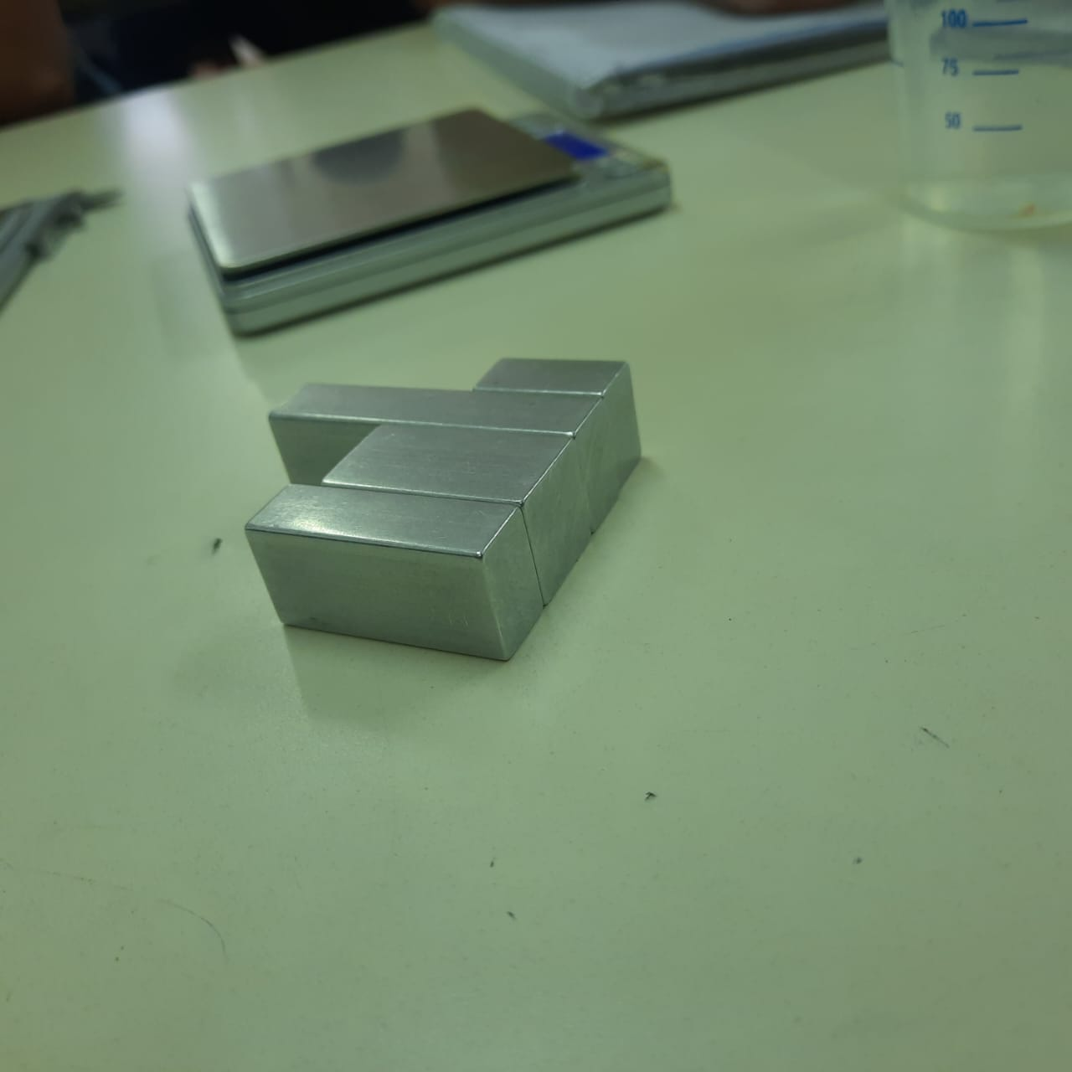

Figura 5: conjunto de 4 cuerpos que poseen diferentes dimensiones pero son del mismo material.

Lo siguiente que hicimos fue elegir los primeros 3 cuerpos exactamente en el mismo orden (de izquierda a derecha) que se ve en la “Figura 5” y le medimos su masa, dimensiones, calculamos su volumen y densidad con su respectivo error:

Las mediciones de la dimensiones fue realizada con el calibre(error: 0,02 cm.) y la masa fue medida con la balanza(error: 0,1 g.).

**Primer Cuerpo:**

MASA:

masa = 26,2g.

* m1 = (26,2 ± 0,1) g.

DIMENSIONES:

altura = 1,88 cm.

* h = (1,88 ± 0,02) cm.

largo = 4,05 cm.

* l = (4,05 ± 0,02) cm.

ancho = 1,26 cm.

* a = (1,26 ± 0,02) cm.

VOLUMEN:

V1 = h * l * a = 9,59364 cm3

∆V1 = 0,3017 cm3 (Obtenido utilizando propagación de errores)

V1 = (9,6 ± 0,3) cm3

DENSIDAD:

ρ1 = m / V = 26,2g / 9,6cm3 = 2,729 g/cm3

∆ρ1 = 0,095 g/cm3 (Obtenido utilizando propagación de errores)

ρ1 = (2,73 ± 0,09) g/cm3

**Segundo Cuerpo:**

MASA:

masa = 34,8g.

* m2 = (34,8 ± 0,1) g.

DIMENSIONES:

altura = 1,88 cm.

* h = (1,88 ± 0,02) cm.

largo = 3,58 cm.

* l = (3,58 ± 0,02) cm.

ancho = 1,88 cm.

* a = (1,88 ± 0,02) cm.

VOLUMEN:

V2 = h * l * a = 12,653152 cm3

∆V2 = 0,339904 cm3 (Obtenido utilizando propagación de errores)

V2 = (12,6 ± 0,3) cm3

DENSIDAD:

ρ2 = m / V = 34,8g / 12,6cm3 = 2,7619 g/cm3

∆ρ2 = 0,0736 g/cm3 (Obtenido utilizando propagación de errores)

ρ2 = (2,76 ± 0,07) g/cm3

**Tercer Cuerpo:**

MASA:

masa = 39,2g.

* m3 = (39,2 ± 0,1) g.

DIMENSIONES:

altura = 1,88 cm.

* h = (1,88 ± 0,02) cm.

largo = 6,00 cm.

* l = (6,00 ± 0,02) cm.

ancho = 1,28 cm.

* a = (1,28 ± 0,02) cm.

VOLUMEN:

V3 = h * l * a = 14,4384 cm3

∆V3 = 0,427328 cm3 (Obtenido utilizando propagación de errores)

V3 = (14,4 ± 0,4) cm3

DENSIDAD:

ρ3 = m / V = 39,2g / 14,4 cm3 = 2,7222 g/cm3

∆ρ3 = 0,0825 g/cm3 (Obtenido utilizando propagación de errores)

ρ3 = (2,72 ± 0,08) g/cm3

**3.2)** En este punto determinaremos la densidad del material con la que están hechos los cuerpos utilizando el promedio de los tres valores calculados

ρpro= (ρ1 + ρ2 + ρ3) / 3 = 2,736666667 g/cm3

∆ρpro = √[(∑ρi-ρpro)2 / 3 ] = 0,01699673 g/cm3

ρpro = (2,74 ± 0,02) g/cm3

**3.3)** En este punto utilizando la densidad calculada en el punto anterior y midiendo el volumen del cuarto cuerpo(No utilizado hasta el momento) calcularemos su masa

Tenemos que las dimensiones del **cuarto cuerpo** son :

DIMENSIONES:

altura = 1,88 cm.

* h = (1,88 ± 0,02) cm.

largo = 2,47 cm.

* l = (2,47 ± 0,02) cm.

ancho = 1,26 cm.

* a = (1,26 ± 0,02) cm.

Entonces su volumen es:

VOLUMEN:

V4 = h * l * a = 5,850936 cm3

∆V4 = 0,202492 cm3 (Obtenido utilizando propagación de errores)

V4 = (5,8 ± 0,2) cm3

Ahora debemos calcular su masa y sabemos que:

ρ = m/V → m = ρ * V

Tenemos que:

ρpro = (2,74 ± 0,02) g/cm3

V4 = (5,8 ± 0,2) cm3

Entonces la masa del cuarto cuerpo es igual a:

m4 = 2,74 g/cm3 * 5,8 cm3 = 15,892 g

∆m4 = 0,1708 g

m4 = (15,9 ± 0,2) g

**3.4)** Ahora mediremos la masa del cuarto cuerpo directamente y lo compararemos con la masa obtenida en el punto anterior:

Utilizamos la balanza y nos dio que la masa del cuarto cuerpo es de 15,9g:

mdirec = (15,9 ± 0,1) g

Criterio de igualdad:

|m4 - mdirec| <= ∆m4 + ∆mdirec

|15,9 g - 15,9 g| <= 0,2 g + 0,1 g

0,0 g <= 0,3 g

Y por el criterio de igualdad podemos observar que la masa del cuarto cuerpo obtenida a partir de la densidad promedio y el volumen del cuarto cuerpo es igual a la masa cuarto cuerpo medida directamente.

**3.5)** La densidad, la masa y el volumen son propiedades intrínsecas de la materia.

**Densidad:** La densidad es una propiedad intrínseca de un material y se define como la masa por unidad de volumen. No depende de la cantidad de sustancia presente y es una característica única de la sustancia en cuestión.

**Masa:** La masa es la cantidad de materia en un objeto y también es una propiedad intrínseca. La masa de un objeto no cambia independientemente de su ubicación en el espacio o de la presión a la que esté sometido. La unidad estándar para la masa en el Sistema Internacional de Unidades (SI) es el kilogramo.

**Volumen:** El volumen es la cantidad de espacio que ocupa un objeto y, al igual que la masa y la densidad, es una propiedad intrínseca. El volumen puede cambiar dependiendo de las condiciones ambientales (como la temperatura y la presión), pero aún así, sigue siendo una propiedad intrínseca del material en sí.

En resumen, estas propiedades son características inherentes de la materia y no dependen de la cantidad de sustancia presente ni de la ubicación del objeto en el espacio.

**Actividad No4: Relación masa-volumen.**

En este laboratorio vamos a utilizar 4 piezas metálicas rectangulares de aluminio y 4 piezas plásticas similares que se muestran en la Fig.1. Tomaremos mediciones, organizaremos los datos, graficar y crearemos ecuaciones relacionando la masa y el volumen de cada uno de los 2 juegos de diferente material.

4.1)

**Piezas de metal:**



Figura 6: Piezas de metal utilizadas en este experimento.

| Medidas | Cuerpo 1 | Cuerpo 2 | Cuerpo 3 | Cuerpo 4 |
| --- | --- | --- | --- | --- |
| Longitud | (4,05 ± 0,02) cm | (3,58 ± 0,02) cm | (6,00 ± 0,02) cm | (2,47 ± 0,02) cm |
| Ancho | (1,26 ± 0,02) cm | (1,88 ± 0,02) cm | (1,28 ± 0,02) cm | (1,26 ± 0,02) cm |
| Altura | (1,88 ± 0,02) cm | (1,88 ± 0,02) cm | (1,88 ± 0,02) cm | (1,88 ± 0,02) cm |
| Volumen | (9,6 ± 0,3) cm3 | (12,6 ± 0,3) cm3 | (14,4 ± 0,4) cm3 | (5,8 ± 0,2) cm3 |
| Masa | (26,2 ± 0,1) g | (34,8 ± 0,1) g | (39,2 ± 0,1) g | (15,9 ± 0,1) g |

**Piezas de plástico:**

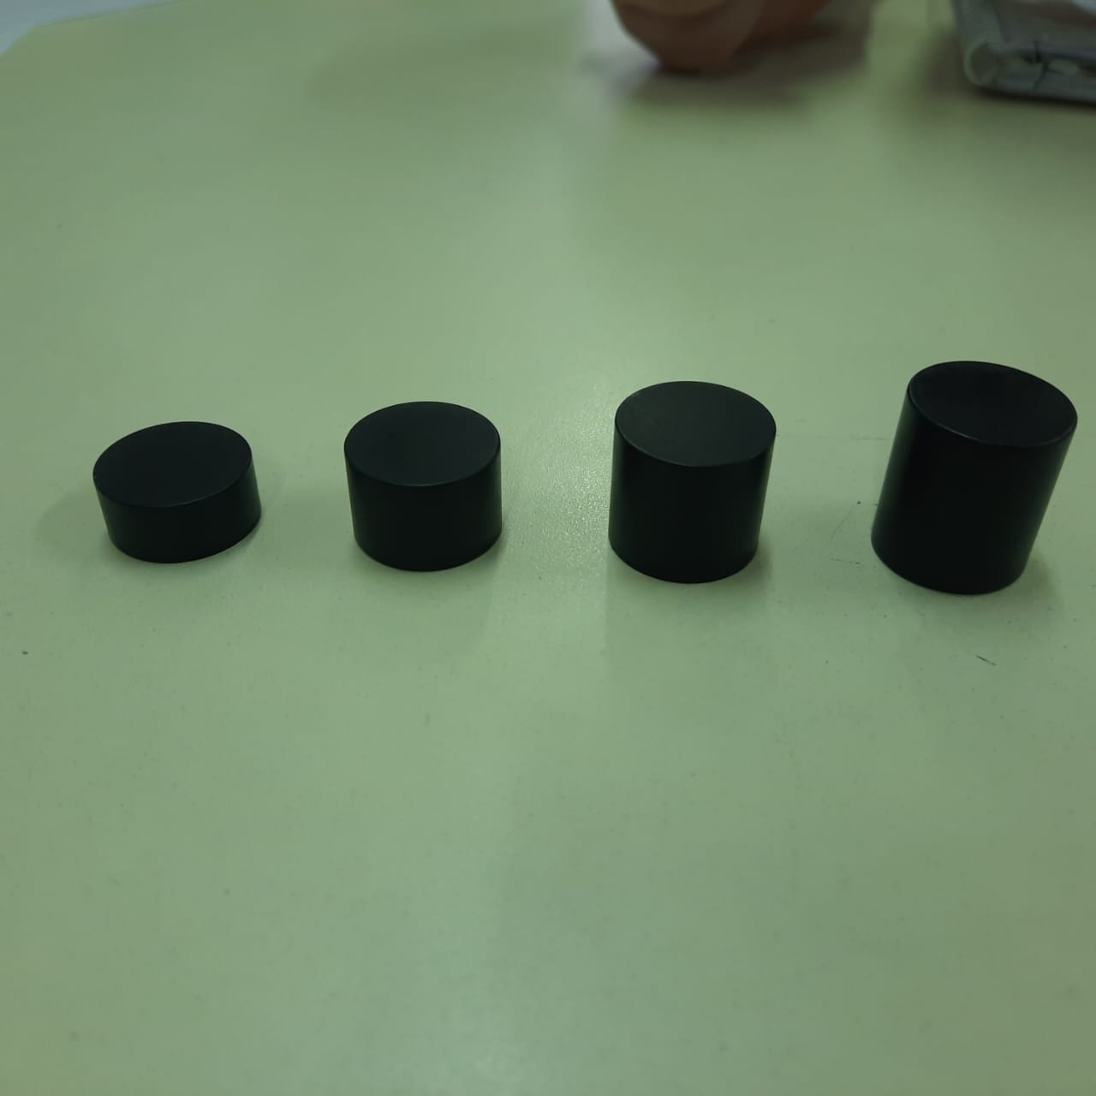

Figura 7: Piezas de plástico utilizadas en este experimento.

| Medidas | Cuerpo 1 | Cuerpo 2 | Cuerpo 3 | Cuerpo 4 |
| --- | --- | --- | --- | --- |
| Diámetro | (2,20 ± 0,02) cm | (2,20 ± 0,02) cm | (2,20 ± 0,02) cm | (2,20 ± 0,02) cm |
| Radio | (1,1 ± 0,01) cm | (1,1 ± 0,01) cm | (1,1 ± 0,01) cm | (1,1 ± 0,01) cm |
| Altura | (1,1 ± 0,02) cm | (1,51 ± 0,02) cm | (2,02 ± 0,02) cm | (2,53 ± 0,02) cm |
| Volumen | (4,1 ± 0,2) cm3 | (5,7 ± 0,2) cm3 | (7,8 ± 0,2) cm3 | (9,6 ± 0,2) cm3 |
| Masa | (5,6 ± 0,1) g | (8,2 ± 0,1) g | (11,1 ± 0,1) g | (13,9 ± 0,1) g |

*Los errores del volumen en ambas tablas fueron calculados con propagación de errores.

**3.2)** En este punto Consideramos al volumen, V , como la variable independiente y a la masa, m, como la dependiente y graficamos cada uno de los datos así como se ve en la siguiente imagen diferenciados por distintos colores:

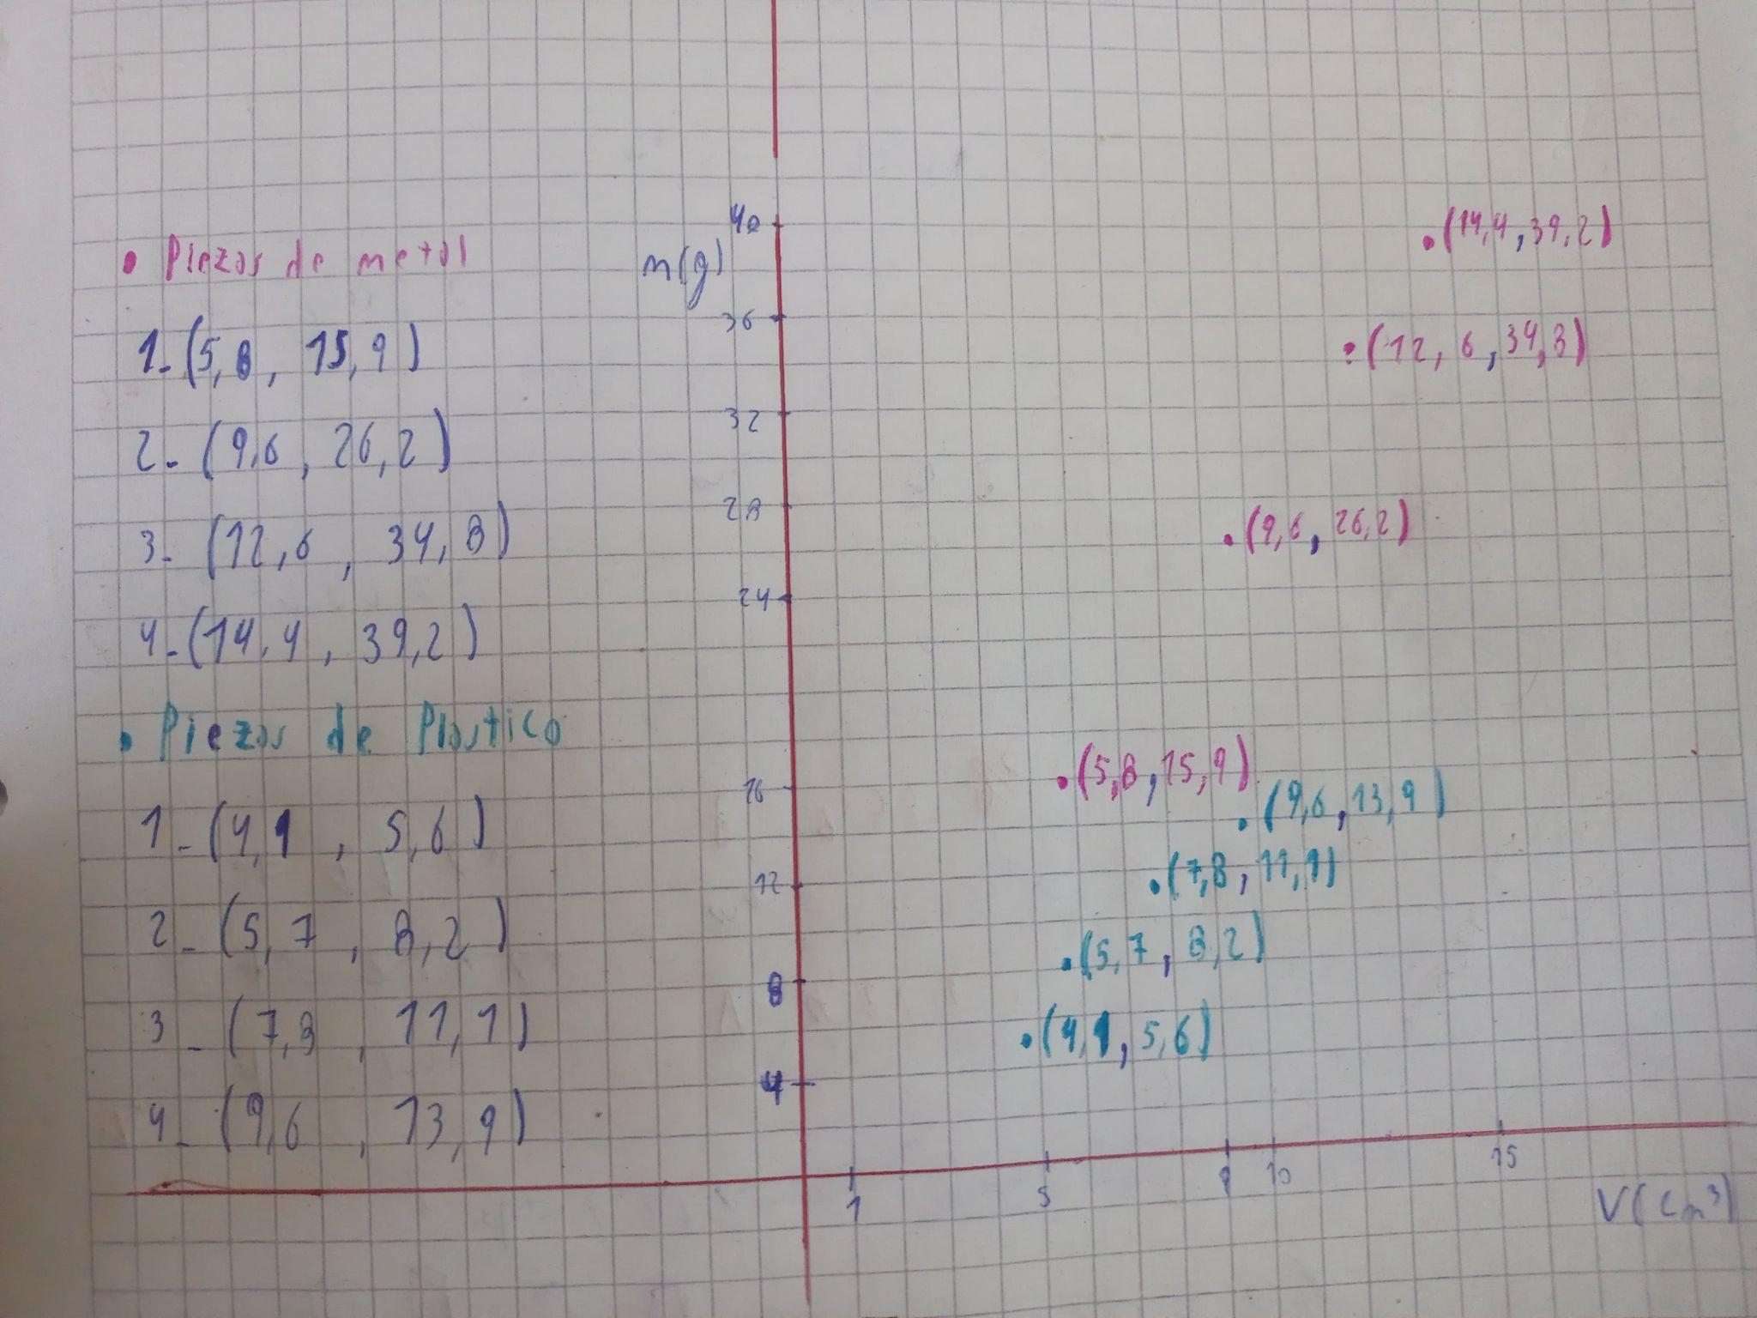

Figura 8: Gráfica en la que se puede ver los datos de los 8 cuerpos en un eje coordenado de “m” vs “V”.

**3.3)** En este punto realizaremos un ajuste lineal utilizando mínimos cuadrados en el cual para las piezas metálicas podemos sacar la pendiente de la recta de la siguiente manera:

39,2 - 15,9

————— = 2, 7

14,4 - 5,8

Con un error aproximado de 0,2 (Obtenido utilizando propagación de errores)

(2,7 ± 0,2)

Entonces su ecuación está dada por:

m(V) = 2,7 * V

Y para las piezas plásticas su pendiente será:

13,9 - 5,6

————— = 1,51

9,6 - 4,1

Con un error aproximado de 0,2 (Obtenido utilizando propagación de errores)

pendiente = (1,5 ± 0,2)

Entonces su ecuación está dada por:

m(V) = 1,5 * V

En la siguiente imagen se puede apreciar el ajuste lineal:

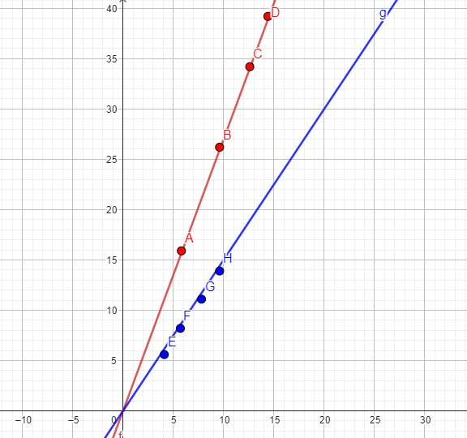

Figura 9: Grafica del ajuste lineal de “m” vs “V”.

Donde la recta azul representa el ajuste lineal de los datos de las 4 piezas de plásticos, y sobre esa recta están los puntos graficados en el punto 3.2) correspondiente a ese material

La recta roja representa el ajuste lineal de los datos de las 4 piezas de metal, sobre esa recta están los puntos graficados en el punto 3.2) correspondiente a ese material.

Y podemos decir observando la gráfica y el valor de la pendiente, que la pendiente de cada recta se relaciona con la densidad del material de cada cuerpo, ya que la densidad de un material es la misma sin importar el volumen, ni la masa .

**3.4)** En este punto compararemos las densidades publicadas en la literatura con las densidades obtenidas en este laboratorio:

Tenemos que la densidad de las piezas de aluminio publicadas en la literatura es de 2,7 g/cm3:

ρlit = (2,70 ± 0,01) g/cm3

Y como en actividades anteriores ya hemos calculado la densidad de las piezas de aluminio tenemos que:

ρexp = (2,73 ± 0,02) g/cm3

Criterio de igualdad:

|ρlit -ρexp| <= ∆ρlit + ∆ρexp

0,03 <= 0,03

Por el criterio de igualdad podemos decir que la densidad del aluminio calculada en el laboratorio es igual al publicado en la literatura.

Y para las piezas plásticas que son de PVC, el valor publicado en la literatura

es de 1.36-1.40 g/cm3:

ρlit = (1,38 ± 0,02) g/cm3

Como todavía no hemos calculado la densidad de las piezas de plásticos la calcularemos ahora utilizando el promedio de las densidades los cuatro objetos:

**Primer cuerpo:**

Volumen

(4,1 ± 0,2) cm3

Masa

(5,6 ± 0,1) g

ρ1 = 1,3658 g/cm3

∆ρ1 = 0,091 g/cm3(Obtenido con propagación de errores)

ρ1 = (1,36 ± 0,09) g/cm3

**Segundo cuerpo:**

Volumen

(5,7 ± 0,2) cm3

Masa

(8,2 ± 0,1) g

ρ2 = 1,43859 g/cm3

∆ρ2 = 0,0680 g/cm3(Obtenido con propagación de errores)

ρ2 = (1,44 ± 0,07) g/cm3

**Tercer cuerpo:**

Volumen

(7,8 ± 0,2) cm3

Masa

(11,1 ± 0,1) g

ρ3 = 1,42307 g/cm3

∆ρ3 = 0,04930 g/cm3(Obtenido con propagación de errores)

ρ3 = (1,42 ± 0,05) g/cm3

**Cuarto cuerpo:**

Volumen

(9,6 ± 0,2) cm3

Masa

(13,9 ± 0,1) g

ρ4 = 1,44791 g/cm3

∆ρ4 = 0,04058 g/cm3(Obtenido con propagación de errores)

ρ4 = (1,45 ± 0,04) g/cm3

**Densidad Promedio de piezas de plástico:**

ρprom = (ρ1 + ρ2 +ρ3 +ρ4)/ 4 = 1,4175 g/cm3

∆ρprom = √[(∑ρi-ρpro)2 / 3 ] = 0,035 g/cm3

ρprom = (1,42 ± 0,04) g/cm3

Criterio de Igualdad:

|ρlit -ρprom| <= ∆ρlit + ∆ρprom

0,04 <= 0,06

Y por el criterio de igualdad podemos decir que la densidad de las piezas de plástico calculadas en este laboratorio son igual a las publicadas en la literatura

**Conclusión final:**

En conclusión, en este laboratorio pudimos afianzar la comprensión de distintos fenómenos físicos que involucran a los fluidos, aplicando los principios de Pascal y Arquimides, Fuerza de flotación y concepto de densidad, masa y volumen de un cuerpo; lo cual pudimos ver como la fuerza de flotación es proporcional al peso del agua desplazada, de la misma manera en que el volumen del agua desplazada es igual al volumen del objeto hundido en el agua. También vimos como la masa de un objeto varía según su volumen siendo su densidad siempre la misma.